**SNMP的MIB**

**SNMP协议介绍**　　简单网络管理协议（SNMP：Simple Network Management Protocol）是由互联网工程任务组（IETF：Internet Engineering Task Force ）定义的一套网络管理协议。该协议基于简单网关监视协议（SGMP：Simple Gateway Monitor Protocol）。利用SNMP，一个管理工作站可以远程管理所有支持这种协议的网络设备，包括监视网络状态、修改网络设备配置、接收网络事件警告等。虽然SNMP开始是面向基于IP的网络管理，但作为一个工业标准也被成功用于电话网络管理。  
**1. SNMP基本原理**  
　　SNMP采用了Client/Server模型的特殊形式：代理/管理站模型。对网络的管理与维护是通过管理工作站与SNMP代理间的交互工作完成的。每个SNMP从代理负责回答SNMP管理工作站（主代理）关于MIB定义信息的各种查询。下图10是NMS公司网络产品中SNMP协议的实现模型。  
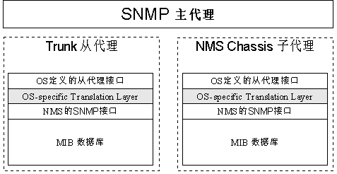  
　　SNMP代理和管理站通过SNMP协议中的标准消息进行通信，每个消息都是一个单独的数据报。SNMP使用UDP（用户数据报协议）作为第四层协议（传输协议），进行无连接操作。SNMP消息报文包含两个部分：SNMP报头和协议数据单元PDU。数据报结构如下图  
http://blogimg.chinaunix.net/blog/upfile/070701001514.gif  
　　版本识别符（version identifier）：确保SNMP代理使用相同的协议，每个SNMP代理都直接抛弃与自己协议版本不同的数据报。   
　　团体名（Community Name）：用于SNMP从代理对SNMP管理站进行认证；如果网络配置成要求验证时，SNMP从代理将对团体名和管理站的IP地址进行认证，如果失败，SNMP从代理将向管理站发送一个认证失败的Trap消息   
　　协议数据单元（PDU）：其中PDU指明了SNMP的消息类型及其相关参数。   
**2. 管理信息库MIB**  
IETF规定的管理信息库MIB（由中定义了可访问的网络设备及其属性，由对象识别符（OID：Object Identifier）唯一指定。MIB是一个树形结构，SNMP协议消息通过遍历MIB树形目录中的节点来访问网络中的设备。　　  
下图给出了NMS系统中SNMP可访问网络设备的对象识别树（OID：Object Identifier）结构。  
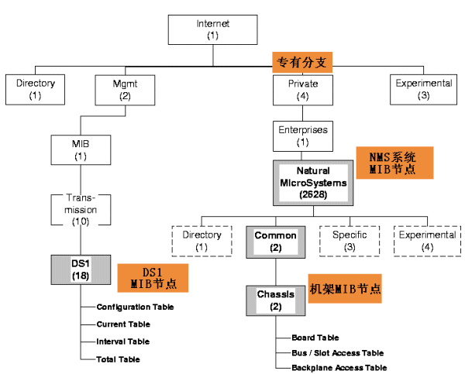  
　下图给出了对一个DS1线路状态进行查询的OID设置例子。  
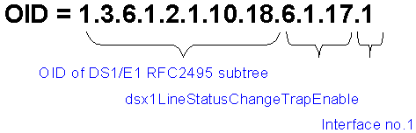  
**3. SNMP的五种消息类型**  
　　SNMP中定义了五种消息类型：Get-Request、Get-Response、Get-Next-Request、Set-Request、Trap

* Get-Request 、Get-Next-Request与Get-Response 　　  
  SNMP管理站用Get-Request消息从拥有SNMP代理的网络设备中检索信息，而SNMP代理则用Get-Response消息响应。Get- Next-Request用于和Get-Request组合起来查询特定的表对象中的列元素。如：首先通过下面的原语获得所要查询的设备的接口数：  
  {iso org(3) dod(6) internet(1) mgmt(2) mib(1) interfaces(2) ifNumber(2)}  
  后再通过下面的原语，进行查询（其中第一次用Get-Request，其后用Get-Next-Request）：  
  {iso org(3) dod(6) internet(1) mgmt(2) mib(1) interfaces(2) ifTable(2)}
* Set-Request  
  SNMP管理站用Set-Request 可以对网络设备进行远程配置（包括设备名、设备属性、删除设备或使某一个设备属性有效/无效等）。
* Trap  
  SNMP代理使用Trap向SNMP管理站发送非请求消息，一般用于描述某一事件的发生。

**SNMP管理信息库MIB**   
　　管理信息库MIB指明了网络元素所维持的变量（即能够被管理进程查询和设置的信息）。MIB给出了一个网络中所有可能的被管理对象的集合的数据结构。SNMP的管理信息库采用和域名系统DNS相似的树型结构，它的根在最上面，根没有名字。下图画的是管理信息库的一部分，它又称为对象命名（objectnamingtree）。   
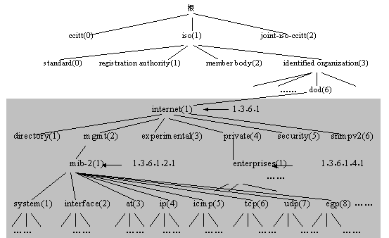  
　　管理信息库的对象命名举例  
　　对象命名树的顶级对象有三个，即ISO、ITU-T和这两个组织的联合体。在ISO的下面有4个结点，其中的饿一个（标号3）是被标识的组织。在其下面有一个美国国防部（Department of Defense）的子树（标号是6），再下面就是Internet（标号是1）。在只讨论Internet中的对象时，可只画出Internet以下的子树（图中带阴影的虚线方框），并在Internet结点旁边标注上{1.3.6.1}即可。在Internet结点下面的第二个结点是mgmt（管理），标号是2。再下面是管理信息库，原先的结点名是mib。1991年定义了新的版本MIB- II，故结点名现改为mib-2，其标识为{1.3.6.1.2.1}，或{Internet(1) .2.1}。这种标识为对象标识符。  
　　最初的结点mib将其所管理的信息分为8个类别，见表1。现在de mib-2所包含的信息类别已超过40个。  
　　表1 最初的结点mib管理的信息类别  
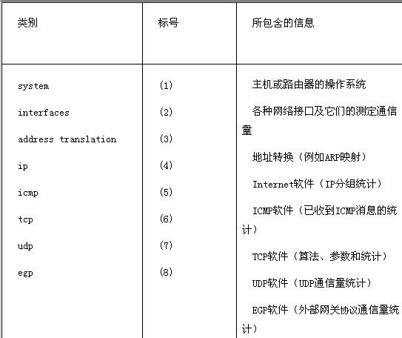  
　　应当指出，MIB的定义与具体的网络管理协议无关，这对于厂商和用户都有利。厂商可以在产品（如路由器）中包含SNMP代理软件，并保证在定义新的MIB项目后该软件仍遵守标准。用户可以使用同一网络管理客户软件来管理具有不同版本的MIB的多个路由器。当然，一个没有新的MIB项目的路由器不能提供这些项目的信息。  
　　这里要提一下MIB中的对象{1.3.6.1.4.1}，即enterprises（企业），其所属结点数已超过3000。例如IBM为 11.3.6.1.4.1.2}，Cisco为{1.3.6.1.4.1.9}，Novell为{1.3.6.1.4.1.23}等。世界上任何一个公司、学校只要用电子邮件发往iana-mib@isi.edu进行申请即可获得一个结点名。这样各厂家就可以定义自己的产品的被管理对象名，使它能用 SNMP进行管理。